Avertissement pour le professeur : ce document, réalisé dans le cadre de la continuité pédagogique en arts plastiques, est construit sur la base des 4 domaines de compétences disciplinaires. Leur ordre est conservé dans cette proposition, mais l'articulation entre les différentes composantes du cours est à adapter selon les intentions pédagogiques du professeur. Le document est à s’approprier et modifier de manière souple et réfléchie en fonction de chaque dispositif d'enseignement et des conditions de son exercice (présentiel et/ou distanciel). À ce sujet, on pourra relire avec profit et parmi d’autres, cette ressource d’accompagnement des programmes : « Penser et mettre en œuvre la progressivité dans un programme curriculaire et de cycle en arts plastiques au collège - La séquence, une unité d’enseignement opérante et structurante dans le parcours de formation de l’élève en arts plastiques » https://cache.media.eduscol.education.fr/file/Arts_plastiques/92/1/7_RA16_C4_APLA_La_sequence_une_unite_denseignement_649921.pdf

DOCUMENT POUR L'ÉLÈVE :
MON TRAVAIL EN ARTS PLASTIQUES

Niveau
Présentation du travail en arts plastiques à destination des élèves, des parents et responsables légaux :

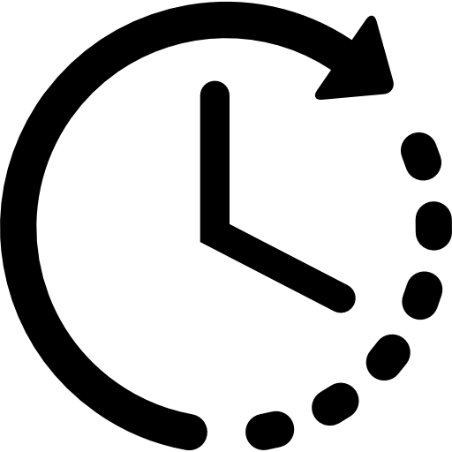



INCITATION : “………………”

JE PRATIQUE

La compétence que tu développes plus précisément dans ce travail est : « …»
Grâce à ce tableau de progression, tu peux te situer et ainsi améliorer ton travail (Entoure le niveau choisi).


JE M'ORGANISE

La compétence que tu développes plus précisément dans ce travail est : « …»
Grâce à ce tableau de progression, tu peux te situer et ainsi améliorer ton travail (Entoure le niveau choisi).


JE M'EXPRIME

La compétence que tu développes plus précisément dans ce travail est : « …»
Grâce à ce tableau de progression, tu peux te situer et ainsi améliorer ton travail (Entoure le niveau choisi).


JE ME REPÈRE

La compétence que tu développes plus précisément dans ce travail est : « …»
Grâce à ce tableau de progression, tu peux te situer et ainsi améliorer ton travail (Entoure le niveau choisi).

